***Приложение 2.***

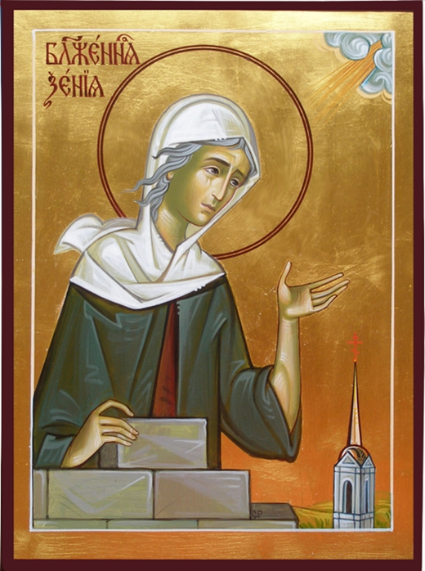 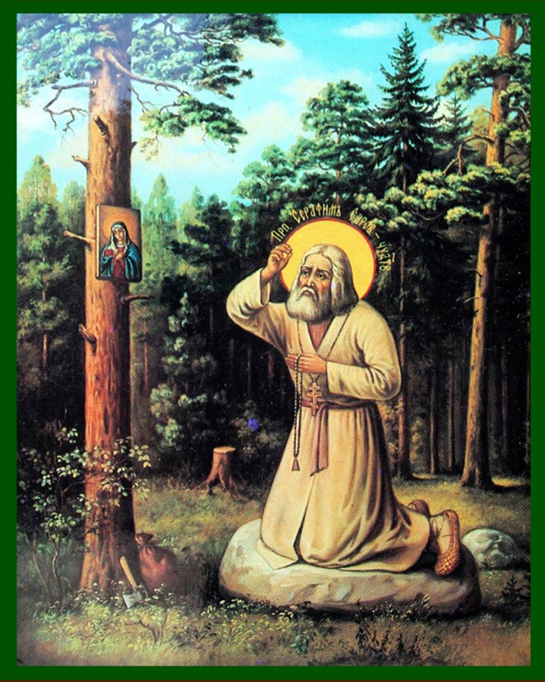

Блаженная Ксения Петербургская Серафим Саровский

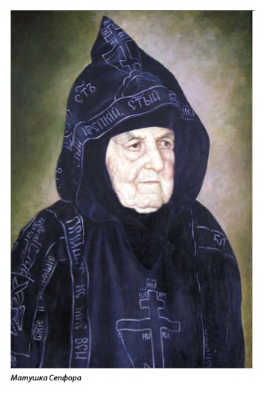

http://fb.ru/article/210286/matushka-sepfora-jitie-i-prorochestva-monastyir-matushki-sepforyi-v-klyikovo

Схимонахиня Сепфора